УДК 621.3
А. Ю. Юриков
(г. Новосибирск, НГТУ)
Сравнительный анализ методов стабилизации крутизны входного каскада rail-to-rail КМОП операционного усилителя во всем диапазоне входного синфазного сигнала
Аннотация. Выполнено моделирование и сравнительный анализ различных методов стабилизации крутизны входного каскада rail-to-rail КМОП операционного усилителя во всем диапазоне входного синфазного сигнала.
Annotation. A simulation and comparative analysis of various methods of constant gm of the input cascade of the rail-to-rail CMOS operational amplifier over the entire input common-mode signal range has been performed.
Ключевые слова: операционный усилитель, rail-to-rail, стабилизация gm
Keywords: operational amplifier, rail-to-rail, constant gm
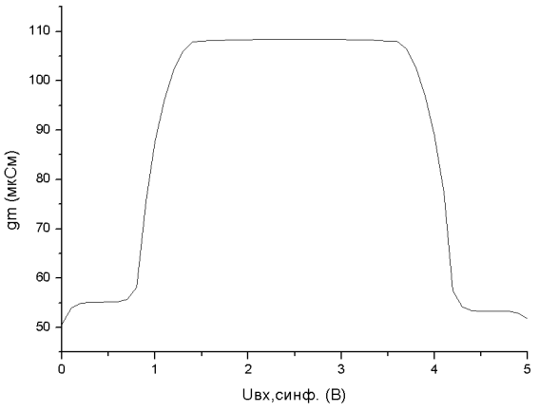
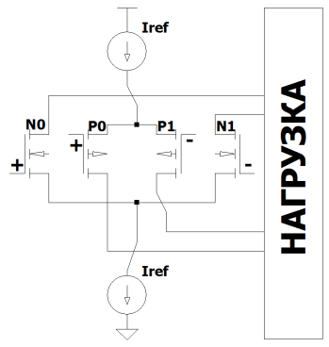
КМОП rail-to-rail операционные усилители являются неотъемлемой и самой важной частью как аналого-цифровых систем на кристалле (АЦП), так и прецизионных измерительных систем. Самый простой и эффективный способ достижения rail-to-rail характеристики по входу – использование параллельно включённой комплементарной пары МОПТ во входном дифференциальном каскаде. При таком включении общая крутизна входного каскада сильно зависит от величины входного синфазного сигнала, что в свою очередь влияет на некоторые характеристики. На рис. 1 видно, что в некотором диапазоне синфазных напряжений общая крутизна каскада увеличивается в 2 раза. От крутизны входного каскада зависят частота единичного усиления и КОСС ОУ [1].
Рисунок 1. Rail-to-rail входной диф. каскад (слева) и зависимость его суммарной крутизны от входного синфазного напряжения (справа).
Все методы стабилизации крутизны gm в целом можно разделить на две большие категории:
- выполнение условия постоянства суммы корней режимных токов;
- смещение режима работы одной из диф. пар входного каскада.
Методы первой категории отличаются способом стабилизации тока (принципиальные схемы методов приведены на рис. 2):
- величина режимного тока входного каскада устанавливается в зависимости от режима работа диф. каскада [1, 2];
- диод зенера (интегральный стабилитрон) [3];
- использование дополнительной пары транзисторов с отрицательным gm для компенсации [4];
- перекрестная схема с компенсирующим источником тока [5].
(б)
(а)
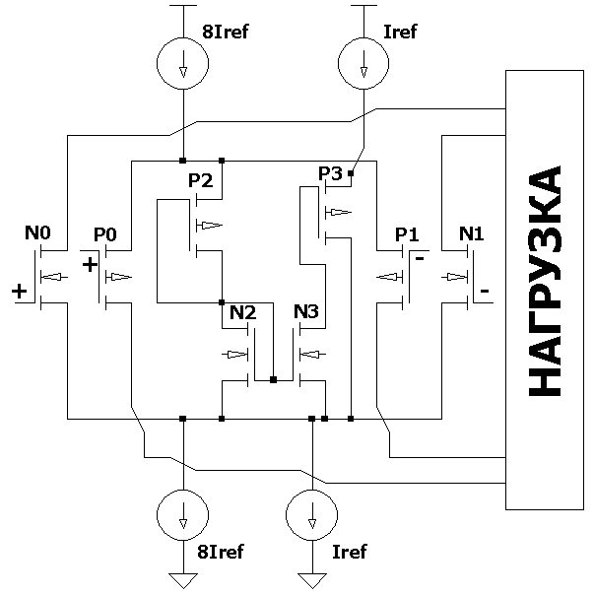
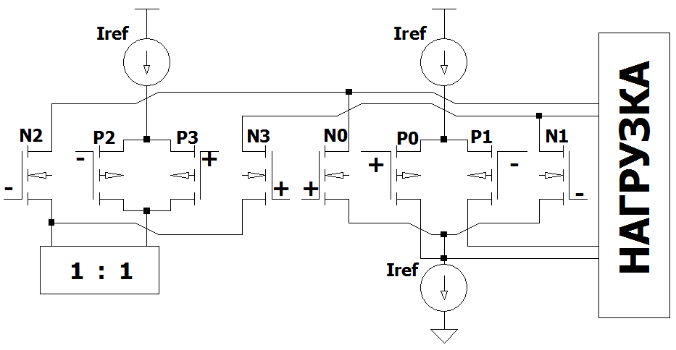
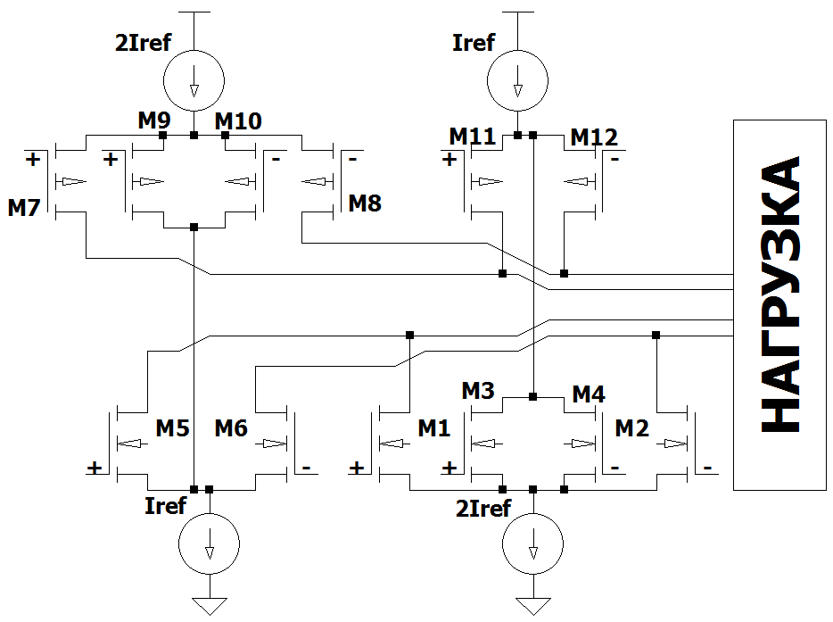
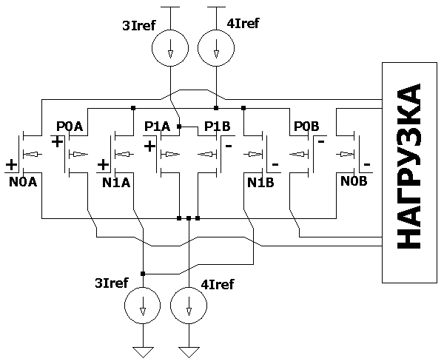
(в)
(г)
Рисунок 2. Методы стабилизации gm первой категории.

Основная идея методов второй категории заключается в том, что за счет смещения рабочего диапазона напряжений одной либо двух диф. пар происходит взаимная компенсация gm диф. пар. В зависимости от требуемых характеристик устройства возможны как крайне простые варианты исполнения данного метода [6], так и более прецизионные (рис. 3) [7].
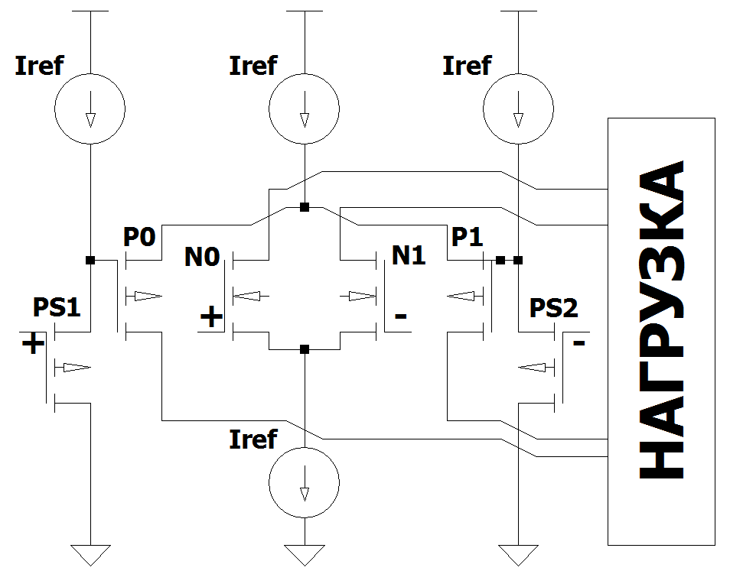
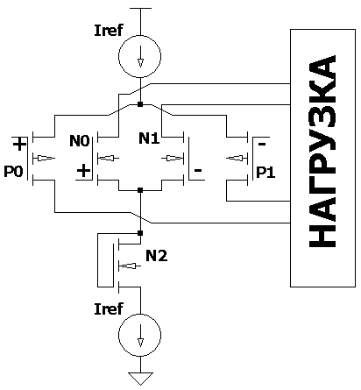

Рисунок 3. Методы стабилизации gm второй категории: смещение с помощью МОПТ в диодном включении (слева); смещение одного диф. каскада с помощью истокового повторителя (справа).
Все схемы в той или иной мере обеспечивают стабилизацию gm. В табл.1 указаны отклонения gm относительно среднего значения.
Таблица 1. Относительное изменение gm во всем диапазоне изменения входного синфазного сигнала.
Методы стабилизации gm | [1] | [2] | [3] | [4] | [5] | [6] | [7]
∆gm моделирование, % | 11 | 11 | 12 | 7 | 29 | 16 | 31
В зависимости от степени усложнения схемы (использование дополнительных источников тока) увеличилась рассеиваемая мощность схемы (табл.2).
Таблица 2. Относительное увеличение P_{стат} по сравнению со схемой без стабилизации.
Метод стабилизации gm | [1] | [2] | [3] | [4] | [5] | [6] | [7]
+∆P_{стат}, % | 68 | 1 | 75 | 7 | 33 | 4 | 0
На рис. 4 представлены результаты моделирования КОСС. Для всех методов первой категории видны две характерные области резкого уменьшения КОСС. Для метода [6] наблюдается только один подобный участок. Метод [7] имеет наихудший вид характеристики.

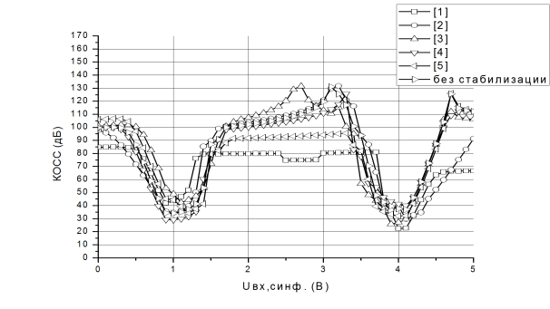
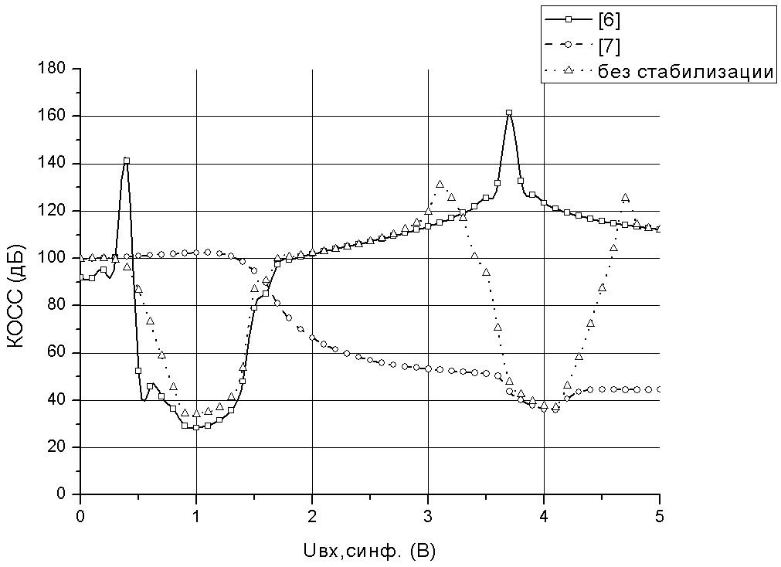
Рисунок 4. Зависимость КОСС от входного синфазного сигнала для различных методов стабилизации крутизны.
Характеристика единичной частоты усиления (рис. 5) имеет разный вид для всех методов. Наилучшие результаты показывают методы [2] и [6].
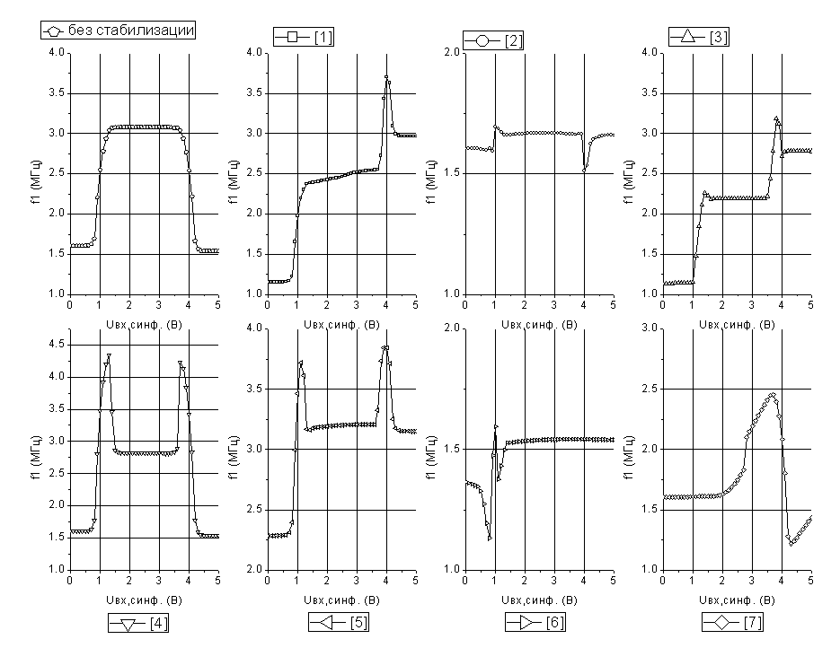
Рисунок 5. Зависимость частоты единичного усиления от входного синфазного сигнала для различных методов стабилизации крутизны.

Список литературы
- Baker R. J. CMOS Circuit Design, Layout, and Simulation. Third Edition – New York: Wiley-IEEE Press. – 2010. – 1208 с.
- Knee D. I., Moore C. E. General-Purpose 3V CMOS Operational Amplifier with a New Constant-Transconductance Input Stage // Hewlett-Packard Journal – 1997. – №8. – С. 1-9.
- Hogervorst R., Tero J. P., Huijsing J. H. Compact CMOS Constant-gm Rail-to-Rail Input Stage with gm-Control by Electronic Zener Diode // IEEE Journal of Solid-State Circuits, Vol. 31. – 1996. – №7. – С. 1035-1040.
- Prodanov V. I., Green M. M. New CMOS Universal Constant-gm Input Stage // IEEE ICECS, 7-10 сен. 1998.
- Redman-White W. A High Bandwidth Constant gm and Slew-Rate Rail-to-Rail CMOS Input Circuit and its Application to Analog Cells for Low Voltage VLSI Systems // IEEE Journal of Solid-State Circuits, Vol. 32. – 1997. – №5. – С. 701-712.
- Lee B., Higman T. Extremely Simple Constant-gm Technique for Low Voltage Rail-to-Rail Amplifier Input Stage // IEEE ICECS, 11-14 дек. 2011.
- Wang M., Mayhugh T. L. Constant-gm Rail-to-Rail CMOS Op-Amp Input Stage with Overlapped Transition Regions // IEEE Journal of Solid-State Circuits, Vol. 34. – 1999. – №2. – С. 148-156.

